Міністерство освіти і науки України
Дніпропетровський національний університет
ім. Олеся Гончара
кафедра фізичної хімії та електрохімії

Завдання для самостійної роботи
з електрохімічної кінетики

Дніпропетровськ
2009

Теоретичні питання
1.1.
1. Методи визначення потенціалу робочого електрода.
2. Загальні вимоги до робочого електроду. Обертовий дисковий електрод, краплинний ртутний електрод, мікроелектроди.
3. Загальні вимоги до електрохімічних комірок. Двохелектродна та триелектродна електрохімічні комірки.
4. Допоміжні електроди, електроди порівняння та електроди для дослідження кінетики електродних процесів.
5. Осцилографи. Принцип дії. Застосування.
6. Очищення води, реактивів, газів.
7. Гальваностатичний та потенціостатичний режими електролізу. Схеми. У якому режимі проводять дослідження на обертовому дисковому електроді? Чому?
8. Кулонометр. Принцип дії. Застосування.
9. Класифікація електродів.
10. Сучасні уявлення про будову ПЕШ. Чи відрізняються терміни «дифузійний» та «дифузний шар»?
11. Комірки для електрохімічних вимірювань.
12.Визначення кінетичних параметрів електродного процесу хронопотенціометричним методом.
13. Визначення кінетичних параметрів електродного процесу методом полярографії.
14. Визначення кінетичних параметрів електродного процесу методом обертового дискового електроду.
15. Кулонометричний аналіз.
16. Потенціостат. Принцип дії.
17. Електрорушійна сила як сума гальвані-потенціалів.
18. Адсорбційна теорія подвійного шару.

1.2.
- Рівняння для струму піка на сферичному електроді (метод ЛВА).
- Рівняння для струму піка на циліндричному електроді (метод ЛВА).
- Критерії для визначення сповільненої стадії електродного процесу у методі ЛВА.
- Визначення сталої стійкості комплексу за допомогою полярографічного методу.
- Диференціальна полярографія.
- Як впливає температура на швидкість електрохімічної реакції?
- Осцилографічна полярографія
- Елементи хемотроніки. Призначення. Принцип роботи.
- Природа полярографічних максимумів.
- Чи залежить енергія активації електродної реакції від зсуву потенціалу від рівноважного значення? Відповідь мотивуйте.
- Методи визначення природи сповільненої стадії.
- Теорія реорганізації розчинника.
- Чи впливає активність реагуючої речовини на швидкість стадії розряду? Відповідь обґрунтуйте.
- Як впливає матеріал електрода на швидкість стадії розряду-іонізації
- Теорія елементарного електрохімічного акту Горіучі–Поляні.
- Кінетика електровідновлення аніонів.
- Класифікація методів дослідження кінетики електродних процесів. Метод фарадеєвського імпедансу.
- Вплив адсорбції органічних речовин на кінетику електродних процесів.
- Кінетика електролітичного виділення кисню.
- Концентраційні хемітрони.
- Основні кінетичні характеристики електрохімічної стадії.
- Природа елементарного електрохімічного акту.
2. Дифузійна кінетика
2.1. Розрахувати значення перенапруги, при якому густина струму і складає а % від граничного дифузійного струму, n – кількість електронів (Табл. 1). Вважати, що стадія дифузійна стадія є сповільненою. Міграція та конвекція еліміновані.
Таблиця 1
В | 1 | 2 | 3 | 4 | 5 | 6 | 7 | 8 | 9 | 10 | 11
а % | 80 | 80 | 70 | 70 | 60 | 60 | 50 | 40 | 40 | 30 | 30
n | 1 | 2 | 1 | 2 | 1 | 2 | 1 | 1 | 2 | 1 | 2
В | 12 | 13 | 14 | 15 | 16 | 17 | 18 | 19 | 20 | 21 | 22
а % | 25 | 20 | 10 | 80 | 70 | 65 | 45 | 45 | 45 | 65 | 75
n | 1 | 2 | 2 | 3 | 3 | 2 | 1 | 2 | 3 | 1 | 2
Розрахувати концентрацію реагуючої речовини у поверхні електроду, якщо об’ємна концентрація – 0,002 моль/л.
2.2. Електроліз ведуть на сферичному електрод з радіусом r₀ протягом τ с у потенціостатичних умовах. Розрахувати, у скільки разів струм в кінці електролізу перевищує своє стаціонарне значення (Табл. 2). Коефіцієнт дифузії окисленої форми дорівнює 10⁻⁵см²/с.
Таблиця 2
В | 1 | 2 | 3 | 4 | 5 | 6 | 7 | 8 | 9 | 10 | 11
r₀, мм | 0,5 | 0,6 | 0,7 | 0,8 | 0,9 | 1,6 | 1,6 | 1,8 | 1,8 | 2,0 | 2,1
τ, с | 4,0 | 12,7 | 39,0 | 10,3 | 11,4 | 10,3 | 12,7 | 28,6 | 12,7 | 39,0 | 28,6
В | 12 | 13 | 14 | 15 | 16 | 17 | 18 | 19 | 20 | 21 | 22
r₀, мм | 2,1 | 0,2 | 0,4 | 1,1 | 0,1 | 0,3 | 1,4 | 1,9 | 2,2 | 1,5 | 0,5
τ, с | 11,4 | 12,7 | 39,0 | 5,0 | 10,3 | 12,7 | 24,6 | 25,8 | 15,6 | 11,6 | 5,0

2.3. Під час зйомки вольт-амперної кривої на ртутному краплинному електроді були отримані наступні дані (табл.3). Розрахувати потенціал півхвилі та кількість електронів, що беруть участь у реакції.
Таблиця 3
Варіант 1 |  | Варіант 2 |  | Варіант 3 |  | Варіант 4
-Е, В | І, мкА | -Е, В | І, мкА | -Е, В | І, мкА | -Е, В | І, мкА
1,2757 | 1 | 2,0110 | 3 | 0,6702 | 1 | 0,8757 | 2
1,2830 | 3 | 2,0246 | 5 | 0,6881 | 7 | 0,8830 | 6
1,2879 | 6 | 2,0601 | 17 | 0,6992 | 14 | 0,8879 | 12
1,2959 | 16 | 2,0771 | 27 | 0,7058 | 24 | 0,8959 | 32
1,3046 | 31 | 2,1090 | 49 | 0,7153 | 31 | 0,9046 | 62
1,3121 | 40 | 2,1461 | 65 | 0,7237 | 34 | 0,9121 | 80
1,3243 | 45 | 2,1974 | 71 | 0,7298 | 35 | 0,9243 | 90
1,3250 | 45 | 2,2108 | 71 | 0,7321 | 35 | 0,925 | 90

Варіант 5 |  | Варіант 6 |  | Варіант 7 |  | Варіант 8
-Е, В | І, мкА | -Е, В | І, мкА | -Е, В | І, мкА | -Е, В | І, мкА
0,2209 | 2 | 0,9202 | 2 | 1,0146 | 5 | 0.5627 | 1
0,2392 | 8 | 0,9381 | 14 | 1,0282 | 8 | 0,5810 | 4
0,2525 | 20 | 0,9492 | 28 | 1,0637 | 27 | 0,5943 | 10
0,2611 | 33 | 0,9558 | 48 | 1,0807 | 43 | 0,6029 | 17
0,2795 | 68 | 0,9653 | 62 | 1,1126 | 78 | 0,6213 | 34
0,3008 | 92 | 0,9737 | 68 | 1,1497 | 104 | 0,6426 | 46
0,3279 | 99 | 0,9798 | 70 | 1,2010 | 114 | 0,6697 | 49
0.3314 | 99 | 0,9821 | 70 | 1,2144 | 114 | 0,6735 | 49

Варіант 9 |  | Варіант 10 |  | Варіант 11 |  | Варіант 12
-Е, В | І, мкА | -Е, В | І, мкА | -Е, В | І, мкА | -Е, В | І, мкА
1,0702 | 3 | 0,7257 | 3 | 0,1509 | 3 | 1,0557 | 1,5
1,0881 | 21 | 0,7330 | 9 | 0,1692 | 12 | 1,0630 | 4,5
1,0992 | 42 | 0,7379 | 18 | 0,1825 | 30 | 1,0679 | 9
1,1058 | 72 | 0,7459 | 48 | 0,1911 | 50 | 1,0759 | 24
1,1153 | 93 | 0,7546 | 93 | 0,2095 | 102 | 1,0846 | 46,5
1,1237 | 102 | 0,7621 | 120 | 0,2308 | 138 | 1,0921 | 60
1,1298 | 105 | 0,7743 | 135 | 0,2579 | 148 | 1,1043 | 67,5
1,1321 | 105 | 0,7750 | 135 | 0,2614 | 148 | 1,0105 | 67,5

Варіант 13 |  | Варіант 14 |  | Варіант 15 |  | Варіант 16
-Е, В | І, мкА | -Е, В | І, мкА | -Е, В | І, мкА | -Е, В | І, мкА
1,2146 | 2 | 2,1110 | 1 | 0,1782 | 3 | 0.5910 | 2
1,2282 | 4 | 2,1246 | 3 | 0,1792 | 6 | 0,5932 | 8
1,2637 | 18 | 2,1601 | 8 | 0,1825 | 27 | 0,5963 | 20
1,2807 | 22 | 2,1771 | 14 | 0,1931 | 33 | 0,6029 | 34
1,3126 | 39 | 2,2090 | 28 | 0,2015 | 57 | 0,6213 | 68
1,3497 | 52 | 2,2461 | 32 | 0,2318 | 78 | 0,6456 | 92
1,4010 | 57 | 2,1974 | 35 | 0,2589 | 84 | 0,6697 | 98
1,4144 | 57 | 2,3108 | 35 | 0,2624 | 84 | 0,6735 | 98

Варіант 17 |  | Варіант 18 |  | Варіант 19 |  | Варіант 20
-Е, В | І, мкА | -Е, В | І, мкА | -Е, В | І, мкА | -Е, В | І, мкА
0,707 | 1 | -0,873 | 3 | 0.773 | 3 | 1,045 | 7
0,720 | 4 | -0,888 | 7 | 0.796 | 15 | 1,054 | 13
0,726 | 8 | -0,902 | 16 | 0.805 | 24 | 1,064 | 24
0,729 | 10 | -0,911 | 23 | 0.813 | 35 | 1,078 | 50
0,739 | 24 | -0,920 | 31 | 0.826 | 53 | 1,086 | 68
0,747 | 35 | -0,949 | 43 | 0.843 | 67 | 1,096 | 84
0,780 | 53 | -0,970 | 45 | 0.900 | 74 | 1,150 | 110
0,782 | 53 | -0,978 | 45 | 0.908 | 74 | 1,160 | 110
Варіант 21 |  | Варіант 22
-Е, В | І, мкА | -Е, В | І, мкА
1,153 | 9 | 0,878 | 5
1,166 | 21 | 0,894 | 14
1,176 | 36 | 0,905 | 26
1,181 | 43 | 0,909 | 32
1,186 | 51 | 0,919 | 44
1,196 | 65 | 0,926 | 52
1,260 | 84 | 0,997 | 68
1,270 | 84 | 1,01 | 68

2.4. Задачі

- При електролізі між платиновими електродами розведеного розчина, який містить у собі іони Феруму у співвідношенні [Fe²⁺]: [Fe³⁺]=2:5, катодна поляризація дорівнює –40 мВ. Визначить співвідношення концентрацій [Fe²⁺]:[Fe³⁺] в приелектродному шарі, якщо на катоді перебігає одна реакція
Fe³⁺ + e → Fe²⁺ з чисто дифузійним контролем.
- При вивченні процесу, що лімітується дифузією, гальваностатичним методом на сферичному електроді отримана наступна залежність перехідного часу від густини струму:
і, мА/см² 0,05 0,075 0,1 0,22
τ, с 9 1,35 0,61 0,09
Коефіцієнт дифузії реагуючої речовини дорівнює 10⁻⁵ см²/с, n=1. Визначте концентрацію реагуючої речовини та радіус електрода.
- Потенціал півхвилі Cd²⁺ на фоні 0,2 моль/л KCl дорівнює -0,6 В(н.к.е.). Визначте струм, що перебігає крізь полярографічну комірку при потенціалі -0,5В (н.к.е.), якщо концентрація іонів Кадмію складає 120 мг/л, коефіцієнт дифузії іонів Кадмію – 7,15 ⋅10⁻⁶см²/с. Період крапання –4 с, вага 50 крапель – 0,172г, Т=298К.
- В гальваностатичних умовах при і=9 мА/см² перехідний час дорівнює 3 с. При густині струму 14 мА/см² концентрація у поверхні приймає нульове значення за 1,24 с. Яка стадія електродного процесу є сповільненою?
- Електроосадження цинку ведуть з розчина, що містить 0,2 моль/л ZnSO₄ на фоні 2 моль/л Na₂SO₄ на мідний диск (S=50 см²) при густині струму 0,7 А. Чи виділявся у процесі електролізу водень, якщо електроліз тривав 25 хвилин, об’єм розчину – 0,6 л та електрод обертається зі швидкістю 80 об/хв? Коефіцієнт дифузії іонів Цинку дорівнює 0,72 ⋅10⁻⁵ см²/с, кінематична в’язкість розчина – 1,62⋅10⁻²см²/с. Вважати, що водень виділяється після досягнення граничного дифузійного струму за іонами Цинку.
- Електроосадження кадмію із розчина, що містить CdCl₂ та 2 моль/л KCl, ведуть на дисковому електроді, що обертається зі швидкістю 120 об/хв при 298 К. Перенапруга на катоді при густині струму 20 мА/см² дорівнює -14 мВ. Розрахувати товщину дифузійного шару на дисковому катоді та концентрацію Кадмію у розчині, якщо відомо, що коефіцієнт дифузії іонів Кадмію в даному електроліті дорівнює 0,72⋅10⁻⁵ см²/с, міграція елімінована, кінематична в’язкість дорівнює 1,4.10⁻²см²/с.
- Перехідний час електродної реакції 5⋅10⁻⁵ с. Чи можливо вивчати кінетику реакції методом хронопотенціометрії при густині струму 5 А/дм², якщо перенапруга при цій густині струму дорівнює 200 мВ? Ємність подвійного шару дорівнює 20 мкФ/см².
- В розчині 12,24 ⋅10⁻³ моль/л Pb(NO₃)₂ та 1,0 моль/л KNO₃ граничний струм дорівнює 50,0 мкА. Частота падіння крапель ртуті дорівнює 18 крапель в 1 хв., 10 крапель ртуті важать 0,0382 г. Розрахувати коефіцієнт дифузії Pb⁺².
- Розрахувати граничну дифузійну густину струму в 0,085 моль/л розчині CdSO₄ з урахуванням та без урахування міграції, якщо відомо, що коефіцієнт дифузії іонів Кадмію в цьому електроліті дорівнює 8,0⋅10⁻⁵ см²/с, товщина дифузійного шару складає 0,02 см, число переносу t_{Cd}²⁺=0,35.
- Для процесу катодного осадження міді з ціанідного електроліту (г/л): залежність граничного струму від швидкості обертання f дискового електроду наведена нижче:
f, об/с | 4 | 6,75 | 16 | 36 | 49 | 67
-і, мА/см² | 9 | 13 | 19 | 26 | 32 | 37
Що можна сказати про природу сповільненої стадії?
- Яким повинно бути співвідношення концентрацій іонів металу в розчинах, один з яких містить тільки іони металу, а інший – іони того ж металу та індиферентний електроліт, щоб граничні струми дифузії при осадженні металу в цих електролітах були однаковими? Коефіцієнти дифузії іонів та товщину дифузійного шару в цих розчинах вважати однаковими.
- Наважку 0,202 г сталі, що містить в собі мідь, розчинили в кислоті та довели об’єм розчину до 50 мл. 5 мл цього розчину розвели фоном до 25 мл та зняли полярограму. Висота хвилі дорівнює 40,8 мм. Потім в комірку додали 1мл розчину, що містить 0.012 г/л міді. Висота хвилі збільшилась до 56 мм. Визначити вміст міді в сталі.
- Розрахувати перехідний час, поверхневу концентрацію для катодного процесу, що лімітується дифузією, якщо с_{ох}⁰=2 ммоль/л, D=10⁻⁵см²/с, і=0,3 мА/см², t=2 c, n=1.
- В точці, що відповідає потенціалу -2,083 В на полярографічній хвилі відновлення К⁺, середній струм дорівнює -36 мкА. Аналіз проводять при температурі 298,2 К. Концентрація КОН в розчині, що досліджується, 4 г/л, маса ртуті, що витікає з капіляра за 1 хвилину, дорівнює 0,12 г, період крапання 3 с та D_{K}⁺ = 1,98∙10⁻⁵см² с⁻¹. Розрахувати потенціал півхвилі К⁺.
- Як пов’язані між собою граничний дифузійний струм та струм обміну, якщо при і_{к}=0,25і_{d} перенапруга дифузії дорівнює перенапрузі переходу?
- Граничні дифузійні струми на краплинному ртутному електроді в розчині, що містить іони Сu²⁺, Tl⁺ дорівнюють 1,02 та 6,55 мА відповідно. Характеристики капіляра: m=1,2 мг/с, τ=4 с. Використовуючи рівняння Ільковича, визначити концентрацію іонів Сu²⁺, Tl⁺, якщо їх коефіцієнти дифузії дорівнюють 7,2⋅10⁻⁶ та 2⋅10⁻⁵см²/с відповідно.
17. При вивченні процесу, що лімітується дифузією, гальваностатичним методом на сферичному електроді отримана наступна залежність перехідного часу від густини струму:
і, мА/см² 0,1 0,15 0,2 0,44
τ, с 9 1,35 0,61 0,09
Коефіцієнт дифузії реагуючої речовини дорівнює 10⁻⁵ см²/с, n=2. Визначте концентрацію реагуючої речовини та радіус електрода.
18. Визначте максимально допустимий час хроноамперометричного електролізу, при якому залежність стуму від часу для сферичного електроду підкоряється рівнянню для умов лінійної дифузії, якщо радіус електрода дорівнює 0,5мм, а коефіцієнт дифузії дорівнює 10⁻⁵см² с⁻¹.
19. В гальваностатичних умовах при і=8 мА/см² перехідний час дорівнює 2 с. При густині струму 12 мА/см² концентрація у поверхні приймає нульове значення за 0,89 с. Яка стадія електродного процесу є сповільненою?
20. Електроосадження цинку ведуть з розчина, що містить 0,2 моль/л ZnSO₄ на фоні 2 моль/л Na₂SO₄ на мідний диск (S=50 см²) при густині струму 0,5 А. Чи виділявся у процесі електролізу водень, якщо електроліз тривав 20 хвилин, об’єм розчину – 0,5 л та електрод обертається зі швидкістю 60 об/хв? Коефіцієнт дифузії іонів Цинку дорівнює 0,72 ⋅10⁻⁵ см²/с, кінематична в’язкість розчина – 1,62⋅10⁻²см²/с. Вважати, що водень виділяється після досягнення граничного дифузійного струму за іонами Цинку.
21. Потенціал півхвилі Cd²⁺ на фоні 0,24 моль/л KCl дорівнює -0,6 В(н.к.е.). Визначте струм, що перебігає крізь полярографічну комірку при потенціалі -0,45В (н.к.е.), якщо концентрація іонів кадмію складає 120 мг/л, коефіцієнт дифузії іонів Кадмію – 7,15 ⋅10⁻⁶см²/с. Період крапання –3 с, вага 50 крапель – 0,172г, Т=298К.
22. Як пов’язані між собою граничний дифузійний струм та струм обміну, якщо при і_{к}=0,5і_{d} перенапруга дифузії дорівнює перенапрузі переходу?

3. Теорія сповільненого розряду
3.1. Задачі
- Розрахувати потенціал хлорного електрода, якщо при електролізі 1,25 моль/л розчина NaCl крізь комірку проходить струм 50⋅мкА. Вважати виникаючу перенапругу електрохімічною, Тафелевські сталі а=-0,23В, b=0,19В, парціальна пружність хлору дорівнює 101 кПа, активність хлору 0,08 моль/л, площа електрода 2 см².
- Розрахувати потенціал залізного катода площею 100 см², якщо при електролізі 1,25 моль/л розчина FeSO₄ крізь комірку проходить струм 5 мкА. Струм обміну заліза в даному розчині складає 10⁻⁸ А/см². Вважати виникаючу перенапругу електрохімічною, коефіцієнт переносу катодного процесу α=0,5.
- На катоді відбувається одностадійний процес, в якому беруть участь дві розчинні речовини: О + 2е =R. Реагуюча речовина та індиферентний електроліт не адсорбуються специфічно та не хемосорбуються на електроді, повільна стадія процесу – перенесення двох електронів. Коефіцієнт переносу катодного процесу 0,3, Ψ′=-0,1В, с_{ох}=2ммоль/л, с_{R}=1ммоль/л , і₀^{вим}=10⁻¹⁰А/см² , температура 298,2 К. Розрахувати стандартну густину струму обміну, а також гетерогенну константу швидкості катодного процесу, якщо заряд частинки: а) +2; б)-2.
- Для сумарної реакції Ме²⁺+2е=Ме отримана наступна залежність густини струму обміну при 288,2 К від концентрації Ме²⁺:
lgі₀=- 3,10 +0,5lg[Ме²⁺]. Прийняти, що реакція одностадійна та Ψ′=-0,06В, розрахувати гетерогенну константу швидкості електрохімічної реакції.
- Струм обміну іонів Na⁺ у амальгамі натрію в розчині 1,0 моль/л NaOH +0,001 моль/л N(CH₃)₄OH дорівнює 4⋅10⁻² А/см². Визначити, який вид перенапруги (дифузійна або переходу) буде переважати на амальгамному катоді при густині струму 7 А/дм², якщо граничний дифузійний струм дорівнює 14 А/дм².
- Розрахувати густину струму анодного розчинення нікелю при 298 К, якщо поляризація на аноді дорівнює 0,1 В, а і₀=10⁻⁸А/см². Анодне розчинення нікелю підкоряється теорії уповільненого розряду, α=0,5.
- Для сумарної реакції Ме²⁺+2е=Ме отримана наступна залежність густини струму обміну при 288,2 К від концентрації Ме²⁺:
lgі₀=-2,70 + 0,5lg[Ме²⁺]. Окислена та відновлена форма не адсорбується специфічно та не хемосорбується на електроді. Прийняти, що реакція одностадійна та Ψ′=-0,04В, розрахувати абсолютну гетерогенну константу швидкості електрохімічної реакції.
- Розрахувати потенціал залізного катода площиною 80 см², якщо при електролізі 1,5 моль/л розчина FeSO₄ крізь комірку проходить струм 30 мкА. Струм обміну заліза в даному розчині складає 2·10⁻⁷ А/см². Вважати виникаючу перенапругу електрохімічною, коефіцієнт переносу катодного процесу α=0,5.
9. Методом гальваностатичного замкнення кола визначені значення катодної перенапруги для процесу розряду іонів металу, яке складається з перенапруги переходу та концентраційної поляризації.
t,c | 8 | 7,5 | 6,5 | 6 | 5 | 4 | 3 | 2
-η, мВ | 70 | 61 | 54 | 48 | 43 | 36 | 34 | 30
Визначте і₀, перенапругу переходу у початковий момент часу та через 8 с від початку електролізу, порядок за іонами, що розряджаються, якщо τ=10с, n=2, α=0,5, Т=293,2 К, і_{к}=-5мА/см².
10. Поляризаційні характеристики електрохімічної реакції О+е=R наведені на рис.1. Сповільнена стадія – передача електрона, температура 293,2 К. Визначте рівноважний потенціал та опір переходу. Адсорбція на цей процес не впливає.
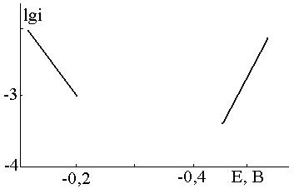
Рис. 1. Поляризаційні характеристики електрохімічної реакції
11. Для електродного процесу, що перебігає при температурі 298,2 К, у якому приймають участь розчинні частинки, що не адсорбуються О+е=R, на рис. 2. наведені залежності lnі₀ від рівноважного потенціалу при сталих а₀ та а_{R}.
Визначте значення перенапруги, що відповідає густині струму 0,01 А/см² для катодного та анодного процесів, якщо сповільненою є стадія розряду-іонізації та струм обміну дорівнює 1 мА/см². Вплив подвійного шару не враховувати.
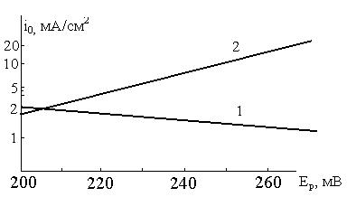
Рис.2 Півлогарифмічна залежність густини струму обміну від рівноважного потенціалу при сталих а₀ (1) та а_{R} (2).
12. На катоді відбувається одностадійний процес, в якому беруть участь дві розчинні речовини: О + е =R. Реагуюча речовина та індиферентний електроліт не адсорбуються специфічно та не хемосорбуються на електроді, повільна стадія процесу – перенесення двох електронів. Коефіцієнт переносу катодного процесу 0,4, Ψ′=-0,2В, с_{ох}=2,4ммоль/л, с_{R}=1ммоль/л , і₀^{вим}=10⁻¹⁰А/см² температура 298,2 К. Розрахувати істинну густину струму обміну, а також гетерогенну константу швидкості катодного процесу, якщо заряд частинки: -2.
13. Розрахувати потенціал залізного катода площею 100 см², якщо при електролізі 1,5 моль/л розчина FeSO₄ крізь комірку проходить струм 2 мкА. Струм обміну заліза в даному розчині складає 10⁻⁸ А/см². Вважати виникаючу перенапругу електрохімічною, коефіцієнт переносу катодного процесу α=0,5.
14. Для двохелектродної катодної реакції, що описується теорією сповільненого розряду, розрахувати при 298 К, значення перенапруги, якщо і=(е-1/е)і₀, де е – основа натурального логарифму.
15. Струм обміну іонів Na⁺ у амальгамі натрію в розчині 1,0 моль/л NaOH +0,001 моль/л N(CH₃)₄OH дорівнює 4⋅10⁻² А/см². Визначити, який вид перенапруги (дифузійна або переходу) буде переважати на амальгамному катоді при густині струму 9 А/дм², якщо граничний дифузійний струм дорівнює 13 А/дм².

3.2. Провести графічний розрахунок величин струму обміну і₀ та коефіцієнта переносу α за даними залежності густини струму і від перенапруги η. Вважати, що кількість електронів n=2, вихідні дані підкоряються рівнянню Тафеля.

Таблиця 4.
1 | η, В | 0,14 | 0,16 | 0,18 | 0,20 | 0,22
1 | і⋅10⁴, А/см² | 0,16 | 0,40 | 1,00 | 2,50 | 6,30
2 | η, В | 0,10 | 0,11 | 0,12 | 0,13 | 0,14
2 | і⋅10², А/см² | 1,00 | 1,26 | 1,59 | 2,00 | 2,50
3 | η, В | 0,20 | 0,22 | 0,24 | 0,26 | 0,28
3 | і⋅10⁴, А/см² | 0,16 | 0,36 | 0,83 | 1,90 | 4,00
4 | η, В | 0,1 | 0,11 | 0,12 | 0,13 | 0,14
4 | і⋅10², А/см² | 1,00 | 1,59 | 2,50 | 3,98 | 6,30
5 | η, В | 0,16 | 0,18 | 0,20 | 0,22 | 0,24
5 | і⋅10⁴, А/см² | 0,21 | 0,44 | 0,91 | 2,00 | 4,00
6 | η, В | 0,16 | 0,17 | 0,18 | 0,19 | 0,20
6 | і⋅10², А/см² | 0,16 | 0,25 | 0,40 | 0,63 | 1,00
7 | η, В | 0,24 | 0,25 | 0,26 | 0,28 | 0,30
7 | і⋅10⁴, А/см² | 0,26 | 0,53 | 1,00 | 4,00 | 16,00
8 | η, В | 0,10 | 0,11 | 0,12 | 0,13 | 0,14
8 | і⋅10², А/см² | 10,0 | 11,2 | 12,6 | 14,10 | 15,0
9 | η, В | 0,10 | 0,12 | 0,14 | 0,16 | 0,18
9 | і⋅10³, А/см² | 0,35 | 0,63 | 1,26 | 2,40 | 4,56
10 | η, В | 0,10 | 0,11 | 0,12 | 0,13 | 0,14
10 | і⋅10², А/см² | 3,80 | 4,56 | 5,50 | 6,60 | 7,90
11 | η, В | 0,10 | 0,12 | 0,14 | 0,16 | 0,18
11 | і⋅10⁴, А/см² | 1,58 | 3,63 | 7,95 | 17,4 | 38,0
12 | η, В | 0,10 | 0,11 | 0,12 | 0,13 | 0,14
12 | і⋅10², А/см² | 6,30 | 7,40 | 8,50 | 10,0 | 11,8
13 | η, В | 0,10 | 0,12 | 0,14 | 0,16 | 0,18
13 | і⋅10⁴, А/см² | 0,20 | 0,44 | 0,91 | 2,08 | 4,78
14 | η, В | 0,14 | 0,15 | 0,16 | 0,17 | 0,18
14 | і⋅10², А/см² | 1,32 | 1,82 | 2,50 | 3,30 | 4,56
15 | η, В | 0.24 | 0.26 | 0.28 | 0.30 | 0.32
15 | і⋅10², А/см² | 0.16 | 0.40 | 1.00 | 2.50 | 6.30
16 | η, В | 0.20 | 0.21 | 0.22 | 0.23 | 0.24
16 | і⋅10³, А/см² | 1.00 | 1.26 | 1.59 | 2.00 | 2.50
17 | η, В | 0,10 | 0,11 | 0,12 | 0,13 | 0,14
17 | і⋅10⁴, А/см² | 0,16 | 0,36 | 0,83 | 2,00 | 5,00
18 | η, В | 0,22 | 0,24 | 0,26 | 0,28 | 0,30
18 | і⋅10², А/см² | 1,90 | 3,98 | 8,90 | 19,0 | 39,8

3.3. Теорія Фрумкіна

Використовуючи уявлення теорії А. Н. Фрумкіна, поясніть хід кривих, наведених на рисунках:
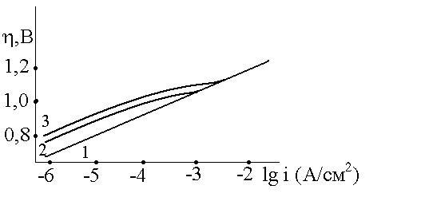
Рис.1
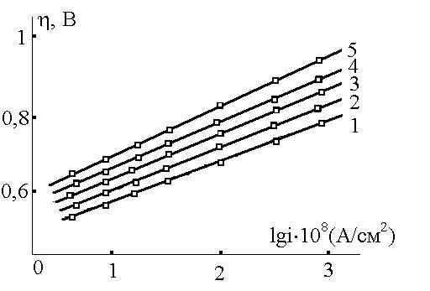
Рис. 2

Рис. 1 Поляризаційні криві ртутного електрода в розчині HCl:
1- HCl; 2- HCl, насичений капроновою кислотою; 3- HCl з додаванням 10⁻⁴моль-екв/л катіонів тетрабутіламонія.
Рис. 2. Вплив концентрації LaCl₃ на перенапругу виділення водню в розчині 0,01 M HCl
Концентрація LaCl₃, моль/л:
1- 0; 2- 0,33⋅10⁻⁶; 3- 0,33⋅10⁻⁵; 4- 0,33⋅10⁻⁴; 5- 0,33⋅10⁻³
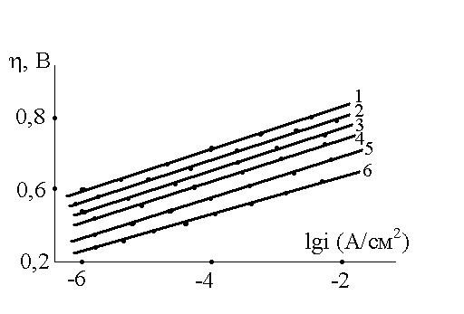
Рис.4
Рис.4
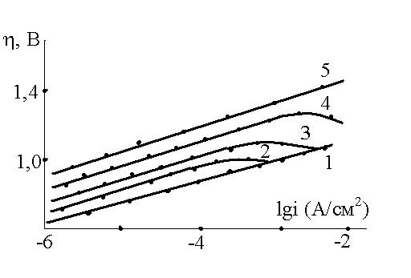
Рис.3

Рис.3. η,lgi- криві у розчинах 1М HCl у присутності тетрабутиламоній сульфату [N(C₄H₉)₄]₂SO₄ різної концентрації (моль/л):1- 0; 2- 0,5⋅10⁻⁵; 3- 0,5⋅10⁻⁴; 4- 2,5⋅10⁻⁴; 5- 2,5⋅10⁻³
Рис. 4. η, lgi-криві в розчинах HCl різної концентрації (моль/л):
1- 0,1; 2- 1,0; 3- 3,0; 4- 5,0; 5- 10,0; 6- 12,5
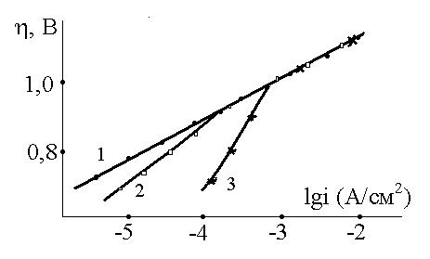
Рис.5
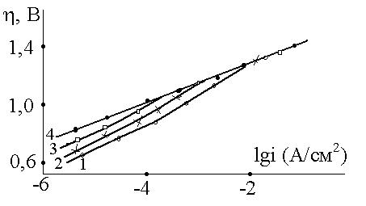
Рис. 6
Рис.5. Тафелевські залежності для суміші 1 М кислоти з галагенідами калія:
1- 1М HCl + 2М КCl;
2 - 1М HCl + 2М КВr;
3 - 1М HCl + 2М КІ
Рис. 6. η, lgi-криві в розчинах LiBr+HBr:
1- 8 M LiBr+0,1 M HBr,
2- 5 M LiBr+0,1 M HBr,
3- 2 M LiBr+0,1 M HBr,
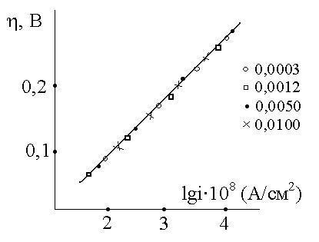
Рис.8
4- 0 M LiBr+0,1 M HBr
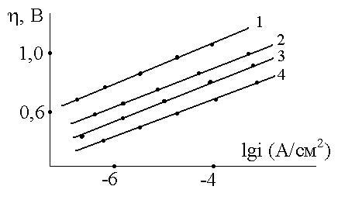
Рис.7
Рис.7. η, lgi-криві в розчинах HBr різної концентрації (моль/л):
1- 0,2; 2- 2,0; 3- 5,1; 4- 8,5

Рис.8. Залежність перенапруги водню від lgi в розчинах HCl різної концентрації (моль/л)

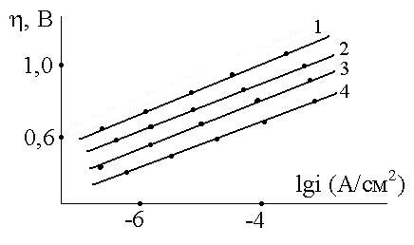
Рис.9
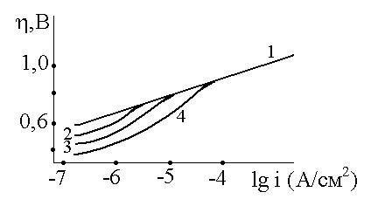
Рис.10

Рис. 9. η, lgi- криві в розчинах HСlО₄ різної концентрації (моль/л):
1-0,1; 2- 2,3; 3- 8,1; 4- 12,0

Рис 10. Залежність перенапруги водню від густини струму в розчинах:
- Na₂SO₄,
- KCl,
- KBr,
- KI

Література
1. Антропов, Л.І. Теоретична електрохімія [Текст]: підручник. / Л.І. Антропов. – К.: Либідь, 1993.– 544 с.
2. Дамаскин, Б.Б. Введение в электрохимическую кинетику [Текст]: учеб. пособие/ Дамаскин, О.А. Петрий. – М.: Высш. шк., 1983. – 399 с.
3. Феттер, К. Электрохимическая кинетика [Текст] / К. Феттер. – М.: Химия, 1967. – 856 с.
4. Скорчелетти, В.В. Теоретическая электрохимия [Текст]: учеб. пособие / В.В. Скорчелетти. – Л.: Химия, 1959. – 607 с.
5. Сборник задач по теоретической электрохимии [Текст]: учеб. пособие / Ф.И. Кукоз. – М.: Высш. шк., 1982. – 159 с.

